Wali nous a permis d’avoir un petit aperçu sur la vie en Afghanistan. Ce document nous permet d’approfondir ce sujet en nous montrant comment vivent les femmes dans ce pays. Le document que nous allons voir date de 1999, mais reste toujours d’actualité.

Compréhension orale (1)

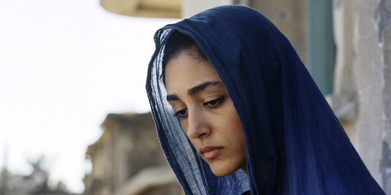Premier visionnage : compréhension globale

Regarde une première fois le document et réponds aux trois questions suivantes afin de voir si tu as compris le sens global.
- De quel genre de document audiovisuel s’agit-il ?
_____________________________________________________________________________________________________
- Le document est divisé en deux grandes parties. Lesquelles ?
_____________________________________________________________________________________________________
_____________________________________________________________________________________________________
- Donnez un titre à ce document.
__________________________________________________________________________________

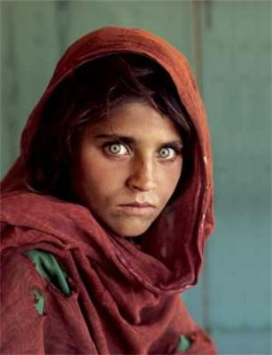
Deuxième et troisième visionnage : compréhension détaillée

Regarde le document une deuxième ainsi qu’une troisième fois et réponds ensuite aux questions.

Comment le présentateur résume-t-il la situation des femmes en Afghanistan actuellement ?
____________________________________________________________________________________________________________________________________________________________________________________________________________________________________________________________________________________________________________________________________________________
- Où la première partie du reportage a-t-elle été tournée ?
- Au nord de l’Afghanistan
- Au sud de l’Afghanistan
- Au centre de l’Afghanistan

- Qu’a fait un groupe de talibans avec une jeune femme dans cette région ?
_____________________________________________________________________________________________________
_____________________________________________________________________________________________________
- Quelle association Niloufar a-t-elle fondée ?
_____________________________________________________________________________________________________
- Comment vivent les femmes que les reporteurs ont visitées dans le petit village ?
_______________________________________________________________________________________________________________________________________________________________________________________________________________________________________________________________________________________________________________
- Pourquoi les hommes ne laissent-ils pas sortir leurs femmes, selon le chef de famille ?
_____________________________________________________________________________________________________
_____________________________________________________________________________________________________
- Quelles punitions sont infligées aux femmes selon Shoukria Haidar ? Coche les bonnes réponses.
- La lapidation
- Des coups de pieds
- Le fait de couper les mains
- Le fait de couper les pieds
- Des coups de fouets
- Des peines de prison

- Que dirait Mariam aux talibans s’ils revenaient ?
_____________________________________________________________________________________________________
_____________________________________________________________________________________________________
- Que ne veulent pas les défenseurs des droits de l’homme ?
____________________________________________________________________________________________________
_____________________________________________________________________________________________________
- Pourquoi la journaliste Liseron Boudoul ne s’est pas voilée au moment de faire le plateau ?
- Elle veut protester contre le sort des femmes.
- Elle veut défier les talibans.
- Elle veut s’adresser à des Européens qui ne sont pas voilés.

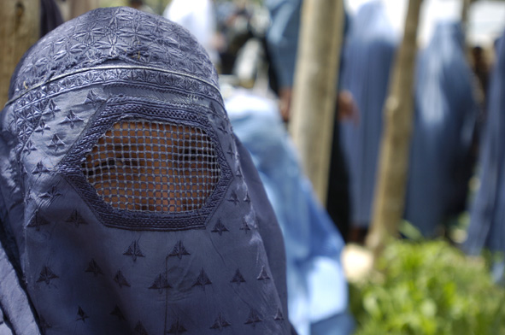
- Comment les hommes ont-ils réagi à cet enlèvement du voile ?
_________________________________________________________________________________________________________________________________________________________________________________________________________________________________________________________________________________________________________________________________________________________________________
- Pourquoi Boudoul met-elle parfois la burqa ?
_________________________________________________________________________________________________________________________________________________________________________________________________________
- Que voit-on avec la burqa ?
_________________________________________________________________________________________________________________________________________________________________________________________________________
- Pourquoi est-ce dangereux de tourner en Afghanistan ?
_________________________________________________________________________________________________________________________________________________________________________________________________________
- Quels droits est-ce que les femmes afghanes n’ont pas, selon Boudoul ? Coche les bonnes réponses.
- Sortir seules
- Conduire une voiture
- S’éduquer
- Faire des courses
- Aller chez le médecin
- Travailler

- Qu’est-ce qui a changé depuis le départ des talibans selon la femme interviewée très rapidement par l’équipe de Boudoul ?
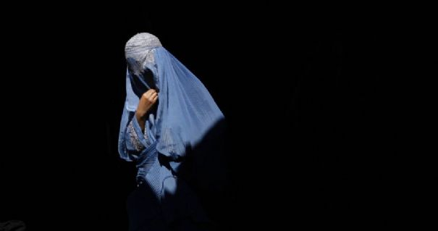
________________________________________________________________________________________________________________________________________________________________________________________________________
- Fait-on un procès aux femmes avant de les punir ? Justifiez votre avis.
________________________________________________________________________________________________________________________________________________________________________________________________________________________________________________________________________
- Pourquoi peu de femmes portent-elles plainte, même si un système judiciaire commence à se développer ?
_________________________________________________________________________________________________________________________________________________________________________________________________________
- Pourquoi les hommes ne se révoltent-ils pas pour aider leurs femmes ?
_________________________________________________________________________________________________________________________________________________________________________________________________________

Quatrième écoute : compréhension sélective

Regarde à nouveau seulement le reportage tourné en Afghanistan (0.00-3.20 minutes).
Trouve les mots synonymes ou à sens similaire à ceux-ci-dessous :
Action d’empêcher un groupe de s’exprimer librement
Personne qui a de l’autorité et qui surveille les autres

Tuer quelqu’un à coups de pierres

Le fait de tromper son mari ou sa femme

Qui ne sait ni lire, ni écrire

Avoir le courage de faire quelque chose

Abandonner quelqu’un au profit d’une autre chose que l’on juge plus importante

La burqa est un voile intégral qui couvre complètement la tête et le corps. Les talibans l’ont rendue obligatoire en Afghanistan et même après leur chute, elle est encore très présente.

